Univerzitet u Sarajevu
Elektrotehnički fakultet Sarajevo
Predmet: Razvoj softvera 2018/2019

Tutorijal 3

Zadatak 1
Koristeći IntelliJ IDEA i JavaFX, napravite program koji na korisnickom interface-u ispisuje sve brojeve između 1 i n koji su djeljivi sa sumom svojih cifara, pri čemu se n unosi sa tastature. U programu se obavezno treba nalaziti funkcija sumaCifara. Po završetku zadatak treba postaviti na GitHub koristeći isključivo funkcionalnosti IntelliJ IDEA okruženja! Potrebne kontrole za realizaciju funkcionalnosti korisnickog interface-a mozete izabrati sami.

Zadatak 2
Koristeći IntelliJ IDEA i JavaFX, napravite program koji omogućuje unos jedne rečenice u string. Zatim se spomenuti string prepravlja tako što se u najdužoj riječi u rečenici sva mala slova pretvaraju u velika. Po završetku zadatak treba postaviti na GitHub koristeći isključivo funkcionalnosti IntelliJ IDEA okruženja! Potrebne kontrole za realizaciju funkcionalnosti korisnickog interface-a mozete izabrati sami.

Zadatak 3
Koristeci JavaFX, nacrtajte formu kao sa slike.
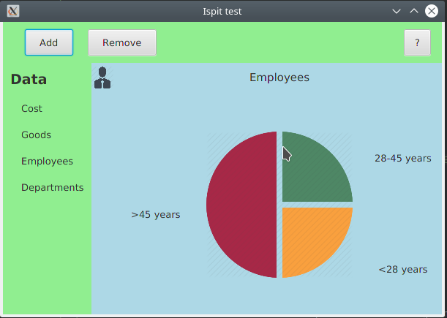
User icon mozete naci na: https://cdn1.iconfinder.com/data/icons/business-office-41/64/x-09-512.png
Pie-chart figuru mozete naci na: https://cdn0.iconfinder.com/data/icons/market-and-economics-17/64/66-512.png

